请点击全屏查看
2017吴忠市中考历史试题
历史试题（30分）
一、选择题（本大题共6小题，每小题2分，共12分。各选项中只有一项是正确的。）
1.“雄赳赳，气昂昂，跨过鸭绿江。保和平，卫祖国，就是保家乡……”这首歌一经问世，迅速传遍大江南北。它体现了（ ）
A.中国工农红军争取胜利的牺牲精神和革命乐观主义精神。
B.抗日军民抵抗侵略的民族团结意识和民族英雄气概。
C.中国人民志愿军保卫祖国的爱国主义精神和革命英雄主义精神。
D.中国人民解放军进军西藏高寒地区的必胜信念和顽强意志。
2.下表是1950年至1952年我国主要农产品产量变化表。这些变化说明（ ）
类别 | 粮食 | 棉花 | 油料
1951年比1950年增长（%） | 8.7 | 48.8 | 22.4
1952年比1951年增长（%） | 14.1 | 26.5 | 12.5
A.土地改革运动解放了农村生产力。
B.社会主义改造顺应了广大农民的愿望。
C.集体经济制度促进了农业生产的发展。
D.过渡时期总路线调动了农民的积极性。
3.（2017吴忠历史）1971年10月25日，第26届联合国大会就阿尔巴尼亚、阿尔及利亚等23国的提案进行投票表决，结果该项提案以压倒多数票获得通过。该项提案的议题是（ ）
A.谴责美国对朝鲜的侵略行径。
B.建立和发展与中国的友好合作关系。
C.缩小发展中国家与发达国家间的差距。
D.恢复中华人民共和国在联合国的合法席位。
4.中共十一届三中全会实现了历史性的伟大转折。以下关于十一届三中全会的叙述正确的是（ ）
①重新确立解放思想、实事求是的思想路线②第一次比较系统地回答了中国社会主义建设的一系列基本问题③作出把党和国家的工作重点转移到现代化建设上来的伟大决策④确立邓小平理论作为党的指导思想 A.①② B.②③ C.①③ D.②④
5.新中国成立以来，我国的民主制度与法律体系日趋完善。改革开放后的民主法制建设与建国初期相比较，突出特点是（ ）
A.建立中国共产党领导的多党合作和政治协商制度。
B.初步形成以宪法为核心的中国特色社会主义法律体系。
C.颁布和实施新中国第一部社会主义类型的宪法。
D.以国家根本大法的形式确立人民代表大会制度。
6.同学们在自主学习时搜集了一组我国领导人参与重大活动的照片。为这组照片确定一个最恰当的主题（ ）
A.人类命运 国际和平 B.亚非崛起 民族独立
C.制度演进 中国作用 D.世界舞台 中国角色
二、（2017吴忠历史）材料题（8分）
7.阅读材料，回答问题。
材料一：
20世纪80年代初，大陆的统一观已经有了创新性的发展，不完全要求绝对的“政治上的服从”和制度上的一致，首创了一个国家中允许存在不同社会制度的理论。
——摘编自《国家统一是中华民族历史形成的国家观》
材料二：

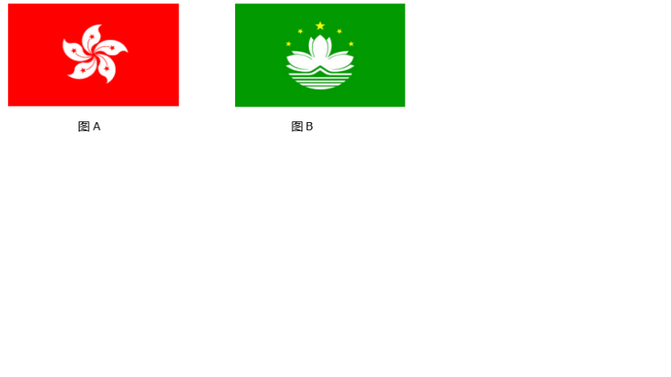

（1）材料一中所说的“理论”是指“ ”科学构想。这一构想的基本内涵是在______的前提下，大陆实行社会主义制度，台湾等地区保留原有的资本主义制度。（2分） （2）材料二中图A是我国_________特别行政区的区旗，该特别行政区成立于_________年；图B是我国__________特别行政区的区旗，该特别行政区成立于_________年。（4分） （3）请说明材料一所述理论与材料二反映的历史事实之间的关系（2分）
三、（2017吴忠历史）简答题（10分）
8.1949年10月1日，毛泽东在开国大典上庄言宣告中华人民共和国成立，中国历史从此揭开了崭新的篇章。
请回答：
（1）1953－1957年我国实行以发展 __________ 为重点的第一个五年计划，建立国家__________和国防现代化的初步基础。这一时期，__________大型轧钢厂建成投产，连接长江南北的__________建成通车。（4分）
（2）1978年后我国实行改革开放。家庭联产承包责任制建立在土地________基础上，包产到户，自负盈亏；国有企业改革实行公司制、股份制，建立_______制度。1980年，我国在______、珠海、汕头、厦门设置_______，以此为起点，对外开放格局逐步形成。（4分）
（3）我国逐步走上科技强军之路。请举两例说明。（2分）
绝密★启用前
2017吴忠历史参考答案
一、选择题（每题2分，共12分）
题号 | 1 | 2 | 3 | 4 | 5 | 6
答案 | C | A | D | C | B | D
二、材料题（8分）
7.(8分) （1）（2分）一国两制（1分） 一个中国（1分）
（2）（4分）香港（1分） 1997年（1分） 澳门 （1分） 1999年（1分）
（3）（2分）香港、澳门回归祖国是“一国两制”科学构想的成功实践。（考生能够正确表达出二者之间关系即可得2分）
三、（2017吴忠历史）简答题（10分）
8.（10分）
（1）（4分）重工业（1分） 工业化（1分） 鞍山钢铁公司（1分） 武汉长江大桥 （1分）
（2）（4分）公有制（1分） 现代企业（1分） 深圳（1分） 经济特区（1分）
（3）（2分）①战略导弹部队的建立②新型军用飞机的研制③自行研制导弹驱逐舰④自行研制核潜艇（①②③④答出其中任意两点即得2分，其他答案符合题意可酌情给分，但本问最高分为2分）

